Отчёт по лабораторной работе №5

Дисциплина: Архитектура компьютера

Калашникова Ольга Сергеевна

Содержание

# 1 Цель работы

Приобретение практических навыков работы в Midnight Commander и освоение инструкций языка ассемблера mov и int.

# 2 Задание

1. Открыть Midnight Commander.
2. Создать папку lab05, где будут храниться файлы лабортаорной работы №5.
3. Создать файл «lab5-1.asm», ввести текст программы. Оттранслировать текст программы, выполнить компоновку объектного файла и запустить получившийся исполняемый файл.
4. Скачать с ТУИС файл ‘in_out.asm’ и переместить его в каталог lab05.
5. Скопировать файл ‘lab5-1.asm’ с именем ‘lab5-2.asm’ и исправить текст программы так чтобы использовались программы из внешнего файла’in_out.asm’.
6. Создать исполняемый файл и проверить его работу.
7. Создать копию файла ‘lab5-1.asm’. Внести изменения в программу (без использования внешнего файла ‘in_out.asm’), так чтобы она работа по определённому алгоритму.
8. Создать исполняемый файл и проверить его работу.
9. Создать копию файла ‘lab5-2.asm’. Внести изменения в программу, но уже с использованием подпрограмм из внешнего файла ‘in_out.asm’, так чтобы она работала по определённому алгоритму.
10. Создать исполняемый файл и проверить его работу.

# 3 Выполнение лабораторной работы

## 3.1 Изучение Midnight Commander.

Открываем Midnight Commander с помощью команды ‘mc’ (рис. ??),(рис. ??)

Открытие Midnight Commander 1

Открытие Midnight Commander 1

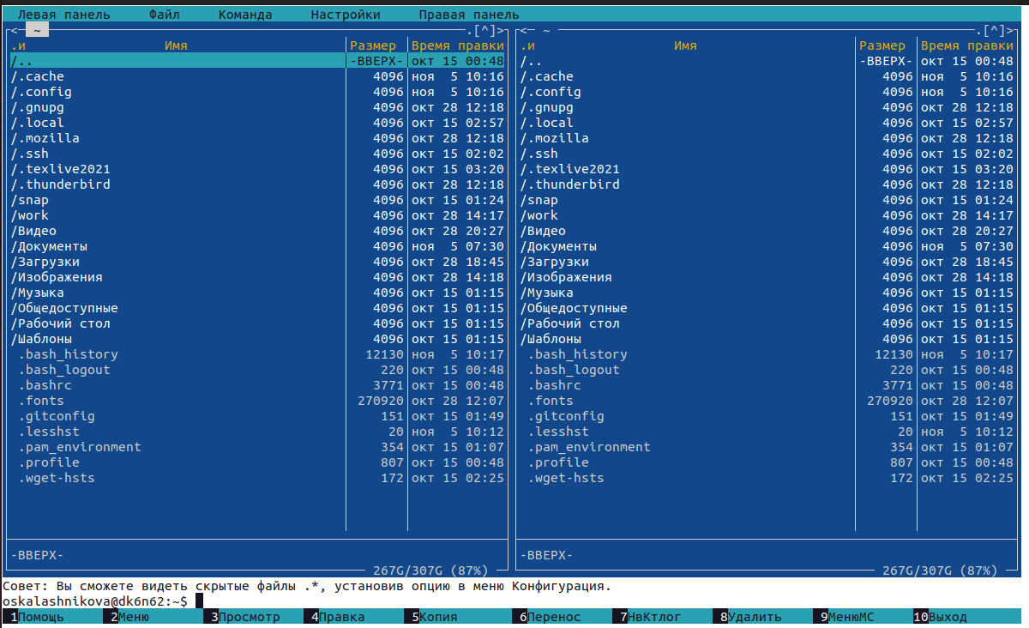

Открытие Midnight Commander 2

Пользуясь клавишами на клавиатуре стрелочка вверх, стрелочка вниз и ‘enter’ переходим в каталог ‘~/work/arch-pc’ (рис. [??])

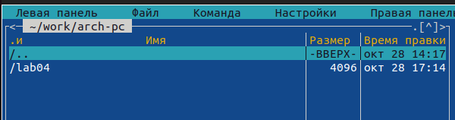

Переход в каталог ‘~/work/arch-pc’

С помощью функциональной клавиши ‘F7’ создаём папку ‘lab05’ и переходим в неё (рис. [??]), (рис. [??]), рис. [??])

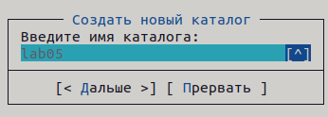

Создание папки ‘lab05’ 1

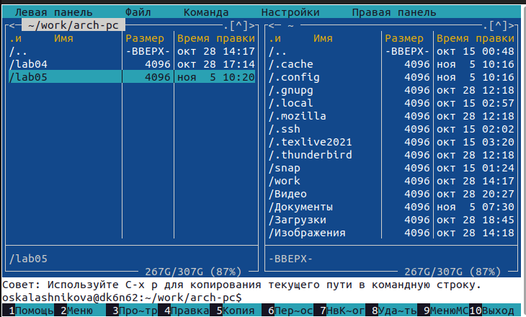

Создание папки ‘lab05’ 2

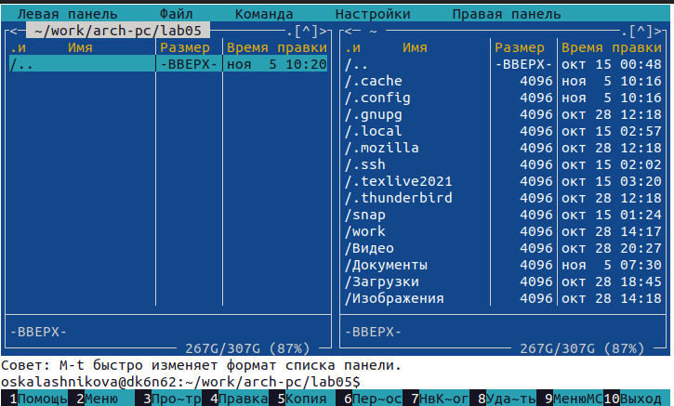

Переход в папку ‘lab05’

Пользуясь строкой ввода и командой ‘touch’ создаём файл ‘lab5-1.asm’ (рис.[??]), (рис. [??])

Создание файла ‘lab5-1.asm’

Создание файла ‘lab5-1.asm’

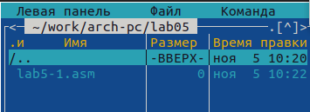

Создание файла ‘lab5-1.asm’ (проверка)

С помощью функциональной клавиши ‘F4’ открываем файл ‘lab5-1.asm’ для редактирования во встроенном редакторе. Я использовала mcedit (рис. [??]), (рис. [??])

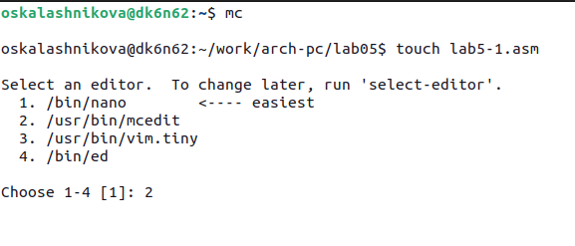

Выбор редактора

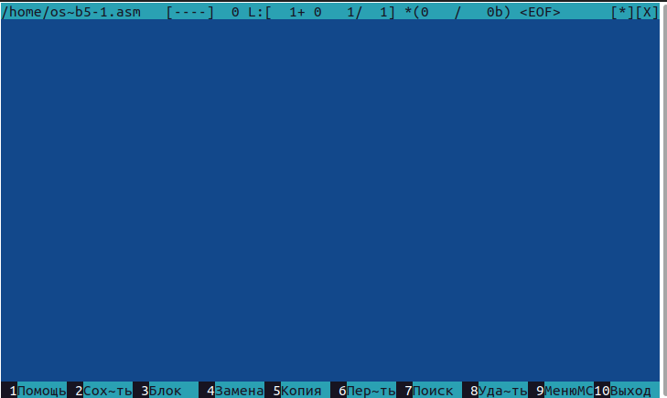

Открытие файла ‘lab5-1.asm’

Вводим предложенный текст программы и с помощью функциональной клавиши ‘F2’ сохраняем изменения и выходим с помощью ‘F10’ (рис. [??])

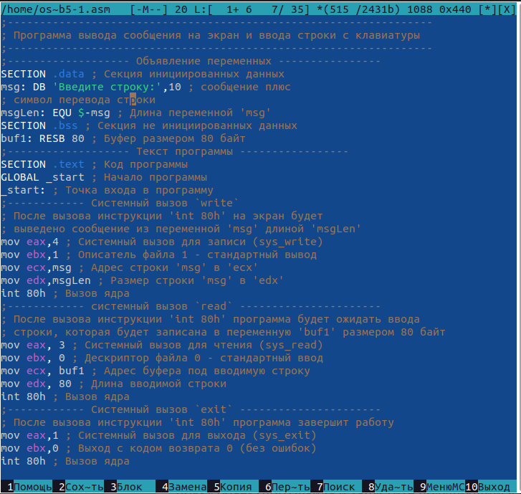

Ввод текста программы

С помощью функциональной клавиши ‘F3’ открываем изменённый файл, чтобы убедиться, что он содержит текст программы (рис. [??])

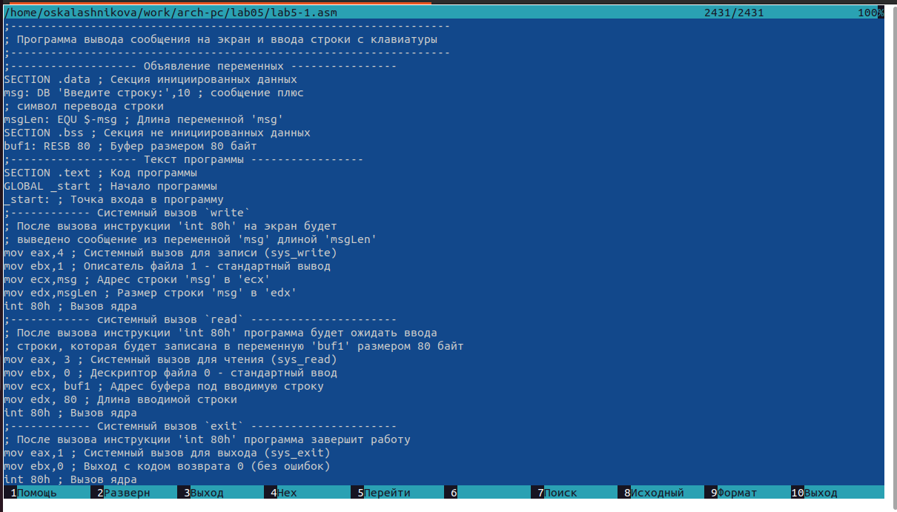

Проверка

Оттранслируем текст программы ‘lab5-1.asm’ в объектный файл. (рис. [??]), (рис. [??])

Трансляция

Трансляция

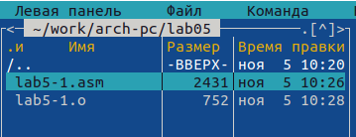

Проверка

Выполним компоновку объектного файла. (рис. [??]), (рис. [??])

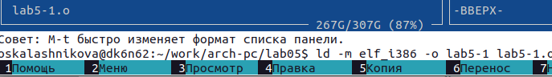

Компановка

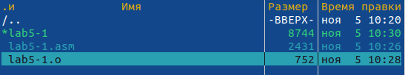

Проверка

Запустим получившийся исполняемый файл. На запрос вводим наше ФИО. (рис. [??])

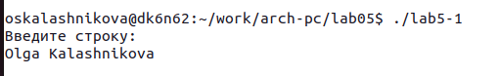

Запуск файла

## 3.2 Подключение внешнего файла in_out.asm.

Скачиваем файл ‘in_out.asm’ с ТУИС и помещаем в нужную папку с помощью функциональной клавиши ‘F5’ (забыла сделать скрины копирования файла с помощью mc) (рис. [??])

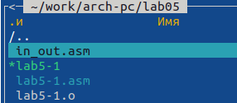

Файл in_out.asm в нужной папке

С помощью той же функциональной клавиши ‘F5’ создаём копию файла ‘lab5-1.asm’ с именем ‘lab5-2.asm’ (рис. [??])

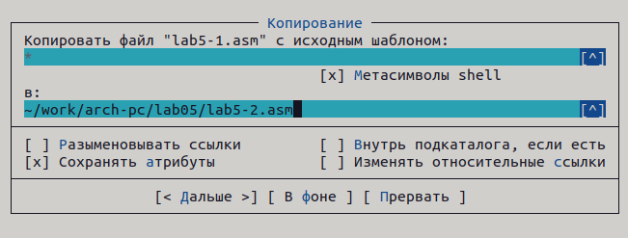

Создание копии файла с другим именем

С помощью функцональной клавиши ‘F4’ открываем файл ‘lab5-2.asm’ для редактирования и исправляем текст программы с использованием подпрограмм из внешнего файла ‘in_out.asm’ (рис. [??])

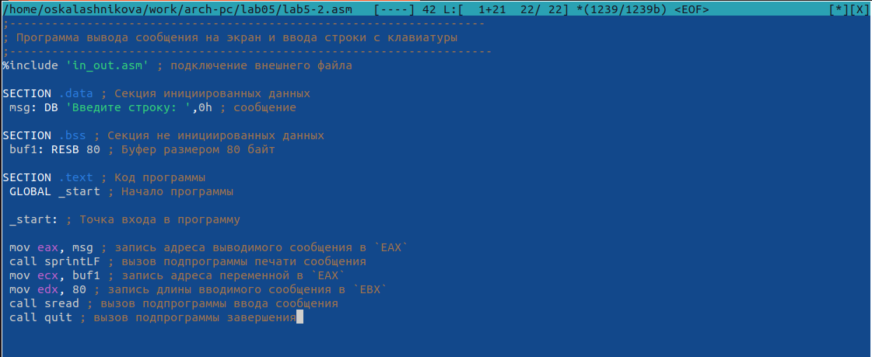

Исправление текста программы

Транслируем текст программы в объектный файл, выполняем компоновку объектного файла и запускаем получившийся исполняемый файл. (рис. [??]), (рис. [??])

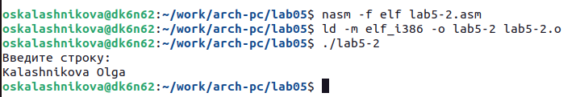

Трансляция, компоновка, запуск файла

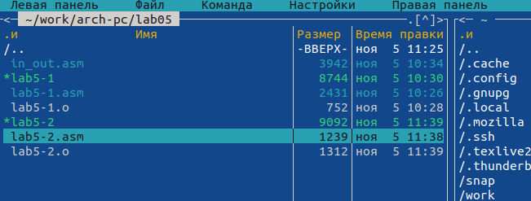

Проверка наличия файлов

В файле ‘lab5-2.asm’ заменяем подпрограмму ‘sprintLF’ на ‘sprint’ (рис. [??])

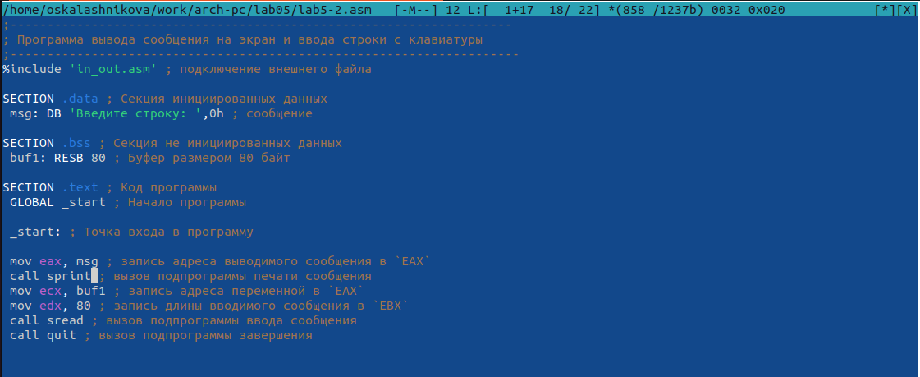

Замена текста

Создаём исполняемый файл и проверяем его работу (рис. [??])

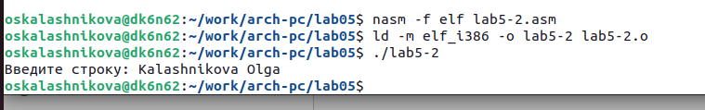

Проверка

Ответ на вопрос в чем разница между ‘sprintLF’ и ‘sprint’: Разница заключается в том, что ‘sprintLF’ дополнительно печатает символ перевода строки (0AH) и потом вызывает ‘sprint’.

## 3.3 Задание для самостоятельной работы

Создаём копию файла ‘lab5-1.asm’ с именем ‘lab5-3.asm’ (рис. [??]), (рис. [??])

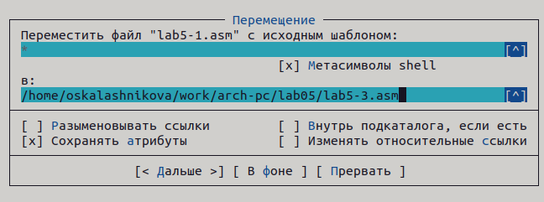

Создание копии файла с другим именем

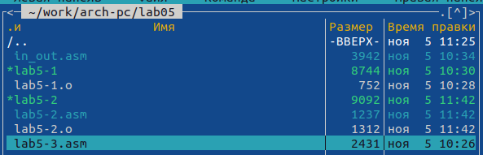

Проверка

Вносим изменения в программу (без использования внешнего файла in_out.asm), так чтобы она работала по следующему алгоритму: • вывести приглашение типа “Введите строку:”; • ввести строку с клавиатуры; • вывести введённую строку на экран. (рис. [??])

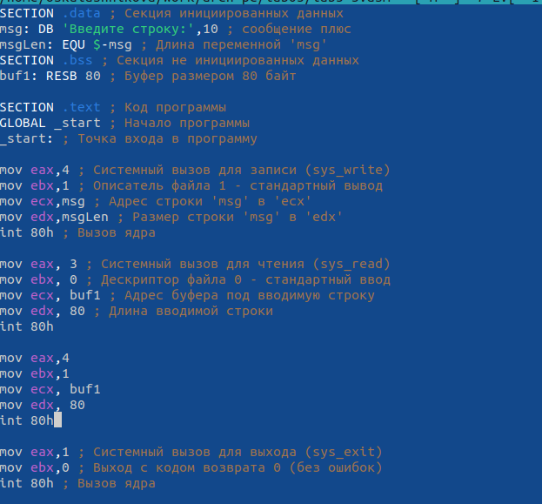

Исправление текста программы

Транслируем текст программы в объектный файл, выполняем компоновку объектного файла и запускаем получившийся исполняемый файл. (рис. [??]), (рис. [??])

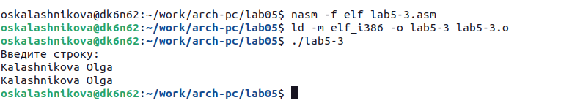

Трансляция, компоновка, запуск файла

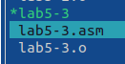

Проверка наличия файлов

Создаём копию файла ‘lab5-2.asm’ с именем ‘lab5-4.asm’. (рис. [??]), (рис. [??])

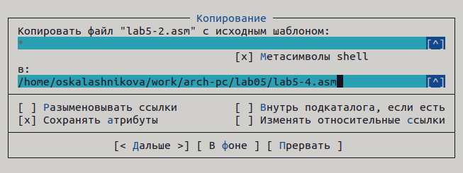

Создание копии файла с другим именем

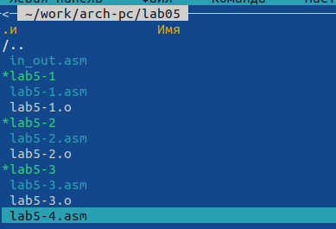

Проверка

Исправляем текст программы с использование подпрограмм из внешнего файла in_out.asm, так чтобы она работала по следующему алгоритму: • вывести приглашение типа “Введите строку:”; • ввести строку с клавиатуры; • вывести введённую строку на экран. (рис. [??])

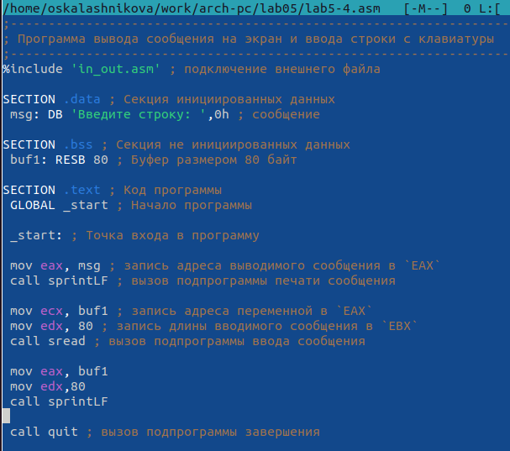

Исправление текста программы

Транслируем текст программы в объектный файл, выполняем компоновку объектного файла и запускаем получившийся исполняемый файл. (рис. [??]), (рис. [??])

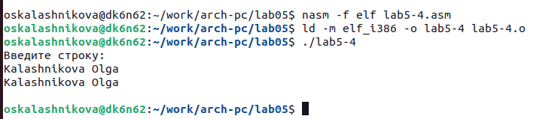

Трансляция, компоновка, запуск файла

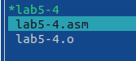

Проверка наличия файлов

# 4 Выводы

В ходе выполнения лабораторной работы мы приобрели навыки работы в Midnight Commander, а так же освоили инструкции языка ассемблера mov и int.